中学校外国語（英語）の実践事例 ⑧

評価技能

書く

中学校外国語（英語）の「活用の時間」実践例 ⑨

中学校外国語（英語）の「活用の時間」実践例 （様式２）

「わたしたちの街」をスライドショーで
プロモーションしてみよう

～ Aya’s Reports about Australia ONE WORLD （2年） LESSON 8 ～

指導内容
▼指導内容 オーストラリアに関するまとまりのある英文を読ませ、理解させる。
受動態（過去形）を活用し、使わせる。
自分たちの住む地域について取材させ、その内容を取りまとめて表現させる。

▼つけたい力 外国からの観光客等に「わたしの街」を紹介する場面で、写真や、地図などを用いて視覚的に補助をしながら、内容的にまとまりをもった文で説明することができる。

技能と評価
評価する主な技能 | □ 聞くこと |  | □ 話すこと | □ 読むこと | ■ 書くこと
評価する主な観点 | ■ | コミュニケーションへの関心・意欲・態度
評価する主な観点 | ■ | 外国語表現の能力
評価する主な観点 | □ | 外国語理解の能力
評価する主な観点 | ■ | 言語や文化についての知識・理解
評価する主な方法 | ■ | ペーパーテスト評価 … 定期テスト等
評価する主な方法 | □ | パフォーマンス評価 … スピーチ、面談等
評価する主な方法 | ■ | ポートフォーリオ評価 … レポート、絵日記等

その他
◆「活用の時間」について： ４つの技能を統合的に活用したコミュニケーション活動
「私たちの街」について外国向けに説明したホームページ等を読み（「読むこと」、その内容をスライドとともに説明する（「書くこと」）。

◆「習得の時間」について： スモール・ステップを踏んだ授業の工夫
英文をチャンク単位に前から読み取らせる直読の手法に慣れさせた後に、教科書本文や地元の歴史などについて説明した英文を速読させる。


◆外国語活動との連携について
表現の関連： Hi, friends! 1 Lesson7 “What’s this?”
Hi, friends! 2 Lesson5 “Let’s go to Italy!”
内容の関連： スリーヒントクイズ／名所紹介する など

１．単元の目標
１．「わたしたちの街」について、知っている語句や表現を用いて工夫して書き続ける。
２．「わたしたちの街」について、読み手を意識して、内容的にまとまりのある文章を書くことができる。
３．「わたしたちの街」について書かれた英文のあらすじや大切な部分などを読み取ることができる。
４．過去の時制における受動態の用法を理解する。
５．家庭、学校や社会における日常の生活や風俗習慣など「書くこと」の言語活動に必要な文化的背景について理解している。

２．単元について（教材観・指導観）
本単元では、アキがオーストラリアで体験したことについてクラスメイトに説明する活動を通じて、外国の生活及び歴史、文化について学ぶ場面が設定されている。そこで、「わたしたちの街」の生活及び歴史や文化について紹介する活動を通じて、日常生活に密着した衣食住に係る郷土の風習を振り返るとともに、その伝統を英語で表現できる力を養う。
なお、本単元では、小学校の生活科等で行っている「地域探検」で学習してきた内容との接続を配慮して計画を立てる必要がある。

３．単元の評価規準
コミュニケーションへの  関心・意欲・態度 | 外国語表現の能力 | 外国語理解の能力 | 言語や文化に関する  知識・理解
・「わたしたちの街」について、知っている語句や表現を用いて書いている。 | ・「わたしたちの街」について、読み手を意識して、内容的にまとまりのある文章を書くことができる。 | ・「わたしたちの街」について書かれた英文のあらすじや大切な部分などを読み取ることができる。 | ・過去の時制における受動態の用法を理解している。  ・家庭、学校や社会における日常の生活や風俗習慣など「書くこと」の言語活動に必要な文化的背景について理解している。

４．単元の指導計画
 | ねらい | 言語材料 | 主な学習活動 | 評価方法
１ | ・過去の時制における受動態の用法（肯定文・否定文）を理解する。  ・本文の内容を理解する。 | The first road to Uluru was built in 1948.  The Opera House was designed by a Danish architect. | ・過去の時制における受動態の用法を知る。  ・過去の時制における受動態が使えるようにパターン練習する。  ・教科書本文の意味を理解する。  ・本文をチャンクごとに音読をする。 | 【ペーパーテスト】  ・過去の時制の受動態の用法を理解しているか。
２  習得 | ・過去の時制における受動態の用法（疑問文）を理解する。  ・本文の内容を理解する。 | Were they raised by people? | ・過去の時制における受動態の用法を知る。  ・過去の時制における受動態が使えるようにパターン練習をする。  ・教科書本文の意味を理解する。  ・本文をチャンクごとに音読をする。 | 【ペーパーテスト】  ・過去の時制の受動態の用法を理解しているか。
３  ・  ４  活用 | ・「わたしたちの街」についての説明文を考える。  ・「わたしたちの街」について、読み手が理解しやすくなるように工夫して書く。 | Hello, everyone.  I’m going to tell you about town.  What is ___?  ___ is a（街の説明）.  Thank you. | ・参考資料の内容を理解し、知っている語句や表現を用いて工夫して書く。  ・クラスメイトに説明するスライドの原稿を作成する。 | 【活動の観察】  ・「わたしたちの街」について、知っている語句や表現を用いて工夫して書き続けている。  【ペーパーテスト】  ・既習の語彙や文法事項を用いて「わたしたちの街」について書く。
５ | ・「わたしたちの街」について書かれた英文のあらすじや大切な部分などを読み、感想を書く。 |  | ・クラスメイトが作成した「私たちの街」についての英文を読み、感想を英語で書く。

５‐１．「習得の時間」について
(1) 本時の目標
1．過去形における受動態の用法（疑問文）を理解する。
2．過去形における受動態を用いて、本文の内容を置き換えて表現する。

（2） 本時の評価規準
〇過去形における受動態の用法（疑問文）を理解している。
〇過去形における受動態を用いて、本文の内容を置き換えて表現している。

(3) 本時の指導計画
 | 生徒の活動 | 教員の支援 | 指導の留意点
導入 | １．ウォームアップ  教科書の音読をする。  （５分）  ・教科書の本文をチャンク単位で音読する。  ・ペアで教科書の音読をする。 | ・ＩＣＴを活用し、教科書の本文をチャンク単位で映し出すとともに、それに合わせて音読をする。  ・ペアで音読をする際に、「電車の中」（周りに迷惑をかけないように相手に聞こえるようにヒソヒソ話す）「セールスする場面」（この場面では、相手にオーストラリアに行ってみたいと思わせる）など具体的な場面を設定し音読させ合う。 | ・前時の終了時に家庭学習として「音読」をさせる。
展 開 ① | ２．過去の時制における受動態の用法（疑問文）を理解する。(10分)  ・過去の時制における受動態の用法（疑問文）の文構造を理解する。  ３．過去の時制における受動態の用法を活用した活動をする。(10分)  ・10 Questions のルールを知る。  ･ 配布された文章の内容を読み、理解する。  ４．10 Questions を行う。  (10分) | ・過去の時制における受動態の用法（疑問文）を説明する。  ≪10 Questions （10の扉）》  ・建物や道具について書かれた文章（10種類程度）を読ませる。  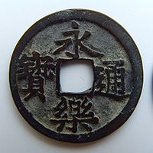  ＊（例）永楽銭  ：室町時代に明から輸入した銅銭  Look at this picture. This coin is called Eiraku-sen.  It was made from copper. It was used in Japan about 500-year-ago. It wasn’t made in Japan. It was made in China. Japan imported it from China.  （ルール）  - グループで行うカードゲームです。  - 先程読んだ１０種類の建物や道具のカードを山にしてグループの真ん中に置きます。  - グループの１人が出題者としてカードをめくります。グループの残りのメンバーは、回答者として答えを導くための質問を合計１０問まで行うことができます。また、質問はYes / No Questionでなければいけません。  - カードがどんなものであるかイメージできれば、質問の代わりに回答することも可能です。  - 正解した回答者はカードを自分のものにできます。  （例）永楽銭の場合  A: Was it made of wood?  D: No, it was not.  B: Was it made in Japan?  D: No, it was not.  C: Was it made in China?  D: Yes, it was.  A: I got it! Is it Eiraku-sen?  D: Yes, it is.
展 開 ② | ５．教科書本文をセンテンスリーディングする。 （10分）
まとめ | ６．まとめをする。 （５分）  ・家庭学習の内容を確認する。 | ・教科書の音読  センテンスリーディングを１０回させる。  ・センテンスを意識しながら筆写すること。

５‐２．「活用の時間」について
(１) 本時の目標
1．「わたしたちの街」について、知っている語句や表現を用いて工夫して書いている。
2．「わたしたちの街」について、読み手を意識して、内容的にまとまりのある文章を書くことができる。

（２） 本時の評価規準
〇「わたしたちの街」について、知っている語句や表現を用いて工夫して書き続けている。
〇「わたしたちの街」について、読み手を意識して、内容的にまとまりのある文章を書くことができる。
(３) 本時の指導計画
 | 生徒の活動 | 教員の支援 |  | 指導の留意点
 | 生徒の活動 | JTE(T1) | ALT(T2) | 指導の留意点
導入 | １．ウォームアップ  「わたしたちの街」クイズをする。（10分）  （1） ALTの説明を聞く。  （2） ALTのクイズに答える。  （3） ALTの説明を再度、聞く。 | ○ＡＬＴが見せたスライドの内容からクイズを出す。  例 What is this building?  What is the most popular sport in Canada?  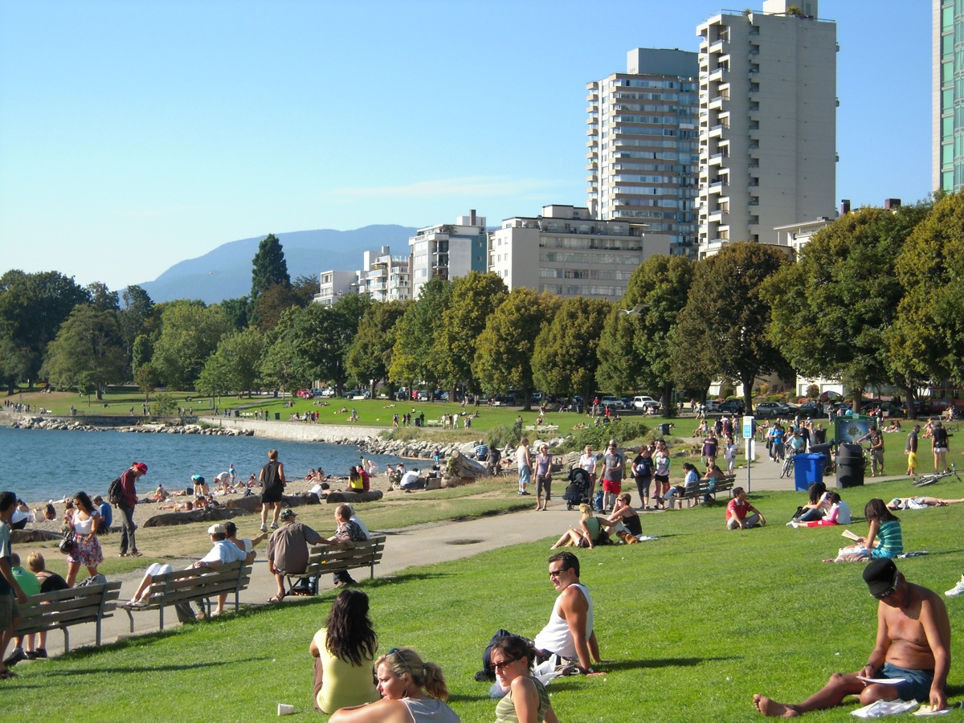  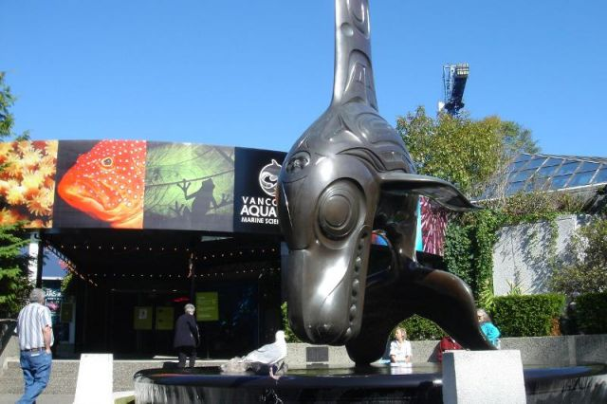    Vancouver As my home town | ○モデルスライドを見せる。  ＊SAMPLE参照  〇スライドについて再度、説明をする。  SAMPLE  (Slide 1)  I lived in Vancouver, British Columbia, Canada. Last summer, I went back my home and took some pictures of Stanley Park near my house.  It is a huge urban park. It was opened in 1888 by David Oppenheimer in the name of Lord Stanley of Preston, the Governor-General of Canada.  (Slide 2)  This is the picture of The Vancouver Aquarium. It is officially called “the Vancouver Aquarium Marine Science Centre”. I went there many times with my family when I was an elementary school student.  The Vancouver Aquarium was the first aquarium in the world to capture and display an orca.  (Slide 3)  Ice hockey is one of the most popular sports in Canada. I love it, and my favorite team is the Vancouver Canucks. I went to Rogers Arena to watch it with my family.
展開 | ２．「わたしたちの街」スライドを作成する。  （30分）  （１） グループで協力して、ＡＬＴの作品をモデルとして「わたしたちの街」のスライドを作成する。 | 〇ALTのスライド（３枚）をモデルに「わたしたちの街」の紹介スライドを作成させる。  ○机間指導をおこなう。  〇つまずいている生徒を中心に机間指導で支援する。 | ○机間指導を行う。  〇文と文のつながりを意識させられるように支援する。 | ・イメージを具体化させるためマッピング等の手法を活用するのもよい。  ・辞書の使い方を支援する。
まとめ | ３．まとめをする。（10分）  （１）クラスメイトの作業中の作品をみる。  （２）家庭学習の内容を確認する。 | ○作成中のスライドを講評する。  〇家庭学習として作業を継続させる。  〇放課後に質問等の受付を図書室でしていることを伝える | ○作成中のスライドを講評する。

